计算机接口技术总复习题及答案
1章练习题
一·单项选择题
1． 8086微处理器可寻址访问的最大I/O空间是（ ② ）。
① 1KB ② 64KB ③ 640KB ④ 1MB
2.CPU的控制总线提供（ ④ ）。
① 数据信号流 ② 所有存储器和I/O设备的时序信号及控制信号
③来自I/O设备和存储器的响应信号 ④ 前面②和③两项
3. CPU的数据总线提供（ ① ）。
① 数据信号流 ② 所有存储器和I/O设备的时序信号及控制信号
③来自I/O设备和存储器的响应信号 ④地址信号流
4. CPU的地址总线提供（ ④ ）。
① 数据信号流 ② 所有存储器和I/O设备的时序信号及控制信号
③来自I/O设备和存储器的响应信号 ④地址信号流
5. CPU在执行OUT DX，AL指令时，CPU往控制总线上送出的有效信号是（ ① ）。
① ② 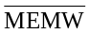 ③ 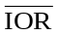 ④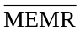
6. CPU在执行OUT DX，AL指令时，CPU往地址总线上送出的有效信号是（ ① ）。
① DX寄存器所存放的地址 ② AL寄存器所存放的数据
③ ④
7. CPU在执行OUT DX，AL指令时，CPU往数据总线上送出的有效信号是（ ② ）。
① DX寄存器所存放的地址 ② AL寄存器所存放的数据
③ ④
8. 8086 CPU寄存器中,能在操作数内存寻址时用作地址寄存器的是（ ② ）。
① AX ② BX ③ CX ④ DX
9. 8086CPU在作外设输入时，控制信号M/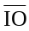 ，DT/必须是（ ② ）。
① 11 ② 00 ③ 01 ④ 10
10. 8086CPU基本总线周期中，地址信号在（ ① ）时间发生。
① T1 ② T3 ③ T2 ④ T4
11. 8086CPU在作总线操作时，遇到READY=L后可插入（ ② ）。
① 1个等待周期 ② 等待周期个数由具体情况所定
③ 2个等待周期 ④ 3个等待周期
12. 8086系统中，SP（ ② ）。
①只能指向奇地址单元 ② 只能指向偶地址单元
③最好指向偶地址单元 ④ 最好指向奇地址单元
13. 8086 系统配置在最大方式比最小方式增加的一片专用芯片是（ ③ ）。
① 总线驱动器74LS245 ② 总线锁存器74LS373
③ 总线控制器8288 ④ 中断控制器8259
14. 8086/8088CPU读总线周期中，T1~T4期间一直保持有效的信号是（ ① ）。
① M/ ②  ③ 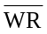 ④ ALE
15. 外总线（E-BUS）又称（ ② ）。
① 微机总线 ② 通信总线 ③ 系统总线 ④ 板级总线
16．8086/8088CPU最大方式下，读写存储器控制信号是（④ ）。
①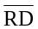、 ②和M/ ③ 、 ④ 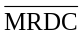, 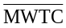
17. 8086/8088CPU读写奇存储体1个字节时，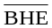， A₀是（ ② ）。
① 1，0 ② 0，1 ③ 0，0 ④ 1，1
18. 8086的读周期时序在（ ② ）时钟周期时，数据总线上有一段高阻态（浮空状态）。
①T1 ②T2 ③T3 T4
19. 8086输出周期中必须提供高电平“1”的控制信号是（ ① ）。
① DT/ ②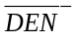 ③ M/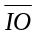 ④
20. 8086写端口周期中必须提供低电平“0”的控制信号是（ ③ ）。
① DT/ ② ③ M/ ④
21. 8086系统配置中，用74LS245（8286）作总线收发器时，必须配置的74LS245（8286）片数是（ ② ）。
① 1 ② 2 ③ 3 ④ 4
22. 查询I/O控制方式中，CPU查询的外设状态信息是通过（ ③ ）。
①地址总线 ②控制总线 ③ 数据总线 ④中断请求线
23.芯片74LS373在8086 CPU系统中用作（ ② ）。
① 总线驱动器 ②总线锁存器 ③总线控制器 ④总线仲裁器
24. 当8086 CPU的RESET引脚从高电平变为低电平（即脱离复位状态）时，CPU从内存的（ ③ ）单元开始执行程序。
①00000H ②FFFFFH ③FFFF0H ④0FFFFH
25. 8086 CPU寄存器中,能在I/O寻址时用作地址寄存器的是（④ ）。
① AX ② BX ③ CX ④ DX

二. 多项选择题
1. PC机中的D0---D7数据线是（ ② ③ ④ ）。
① 单向 ② 双向 ③ 可向存储器传送数
④ 可向I/O传送数据 ⑤ 可传送地址
2. 在8086／8088最小方式下，可选择的必要芯片有（ ① ② ③ ）。
①74LS373 ② 8284 ③ 74LS245 ④8288 ⑤ 8289
3. 8086CPU进入中断服务程序前，CPU自动把（ ① ③ ）压入堆栈。
①CS ② BP ③IP ④ IR ⑤SP
4. 8086CPU进行存储器写操作时，在总线周期的T₁周期（状态）下，总线信号中（ ① ③ ）
① M/＝H ② M/＝L ③ALE＝H ④＝L ⑤＝H
5. 8086CPU进行IO写操作时，在总线周期的T₁周期（状态）下，总线信号中（ ② ③ ）
① M/＝H ② M/＝L ③ALE＝H ④＝L ⑤＝H
6. 8086CPU的下列6种中断中，不需要进入中断响应周期获取中断类型码的是（ ② ③ ④ ⑤ ⑥ ）。
① INTR ② NMI ③ 除法错中断
④ 单步中断 ⑤溢出中断 ⑥ 断点中断
7.在8086／8088最大方式下，可选择的必要芯片有（① ② ③ ④ ）。
①74LS373 ② 8284 ③ 74LS245 ④8288 ⑤ 8289
8. 在8086系统中，一个总线周期可以传送（ ① ② ）个字节的数据。
① 1 ② 2 ③ 3 ④ 4 ⑤ 5

三．填空题
1. 为了提高程序的执行速度，充分使用总线，8086 CPU内部被设计成 执行单元 和 总线接口单元 两个独立的功能部件。

2. 8088执行存储器写时序的时候，IO/为___低___电平，DT/为___高__电平。

3. 微型计算机数据总线位数取决于微处理器的__字长__。

4. PC/XT机I/O端口写总线周期时序中，DB线上的有效数据是CPU执行OUT指令输出到总线的数据，它从T2周期保持到__T3___周期。

四．简答题
1. 8086／8088的EU与BIU各表示什么含义?各自的功能是什么?
答：EU是8088／8088微处理器的执行部件，BIU是8088／8088微处理器的总线接口部件。EU的功能是执行指令，BIU的功能是使8086／8088微处理器与片外存储器或I／o接口电路进行数据交换。

2． “8086执行了一个总线周期”，是指8086做了哪些可能的操作?基本总线周期如何组成?在一个典型的读存储器总线周期中，地址信号、ALE信号、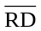信号、数据信号分别在何时产生?
答:(1)是指8086对片外的存储器或I／O接口进行了一次访问，读写数据或取指令。
(2)基本总线周期由4个时钟周期组成，分别记为T1，T2，T3，T4。
(3)地址信号、ALE信号在T1周期内产生，信号在T2周期内产生，数据信号一般在T3内产生，若T3来不及提供数据，可在某Tw内产生有效数据。

3. 简述uP,uc,ucs三者的区别。
uP微处理器一般也称为中央处理单元(CPU,Central processing unit),它本身具有运算能力和控制功能。
uc,微型计算机是由MP、存储器、输入/输出接口电路和系统总线构成。
ucs微型计算机系统是以微型计算机为主体，配上软件系统和外部设备而构成的。

4.简述8086／8088引脚信号HOLD、HLDA
HOLD为保持请求信号（输入），当外部逻辑把HOLD引脚置为高电平时，8086在完成当前总线周期以后让出总线控制权。
HLDA为保持响应信号（输出），这是CPU对HOLD信号的响应。响应时，使HLDA输出高电平，8086的三态信号线全部处于高阻态。使外部逻辑可以控制总线。

2章练习题
一·单项选择题
1．同步控制是（ ③ ）。
①只适用于CPU控制的方式 ②只适用于外围设备控制的方式
③由统一时钟信号控制的方式
④所有指令执行时间都相同的方式8086CPU标志寄存器中,IF=1表示（ ）。
2．ISA总线是（ ② ）。
① 8位 ② 16位 ③ 32位 ④ 64位
3.PCI总线系统采用的总线时钟可以是33MHz和66MHz，当采用66MHz总线时钟工作于64位系统时，其数据传输速率为（ ③ ）MB/s。
①132 ②264 ③ 528 ④ 1056
4. 描述PCI总线基本概念中正确的句子是（ ① ）。
①PCI总线的基本传输机制是猝发式传送
②PCI总线是一个与处理器有关的高速外围总线
③PCI设备一定是主设备
④系统中允许只有一条PCI总线
5. USB口最多可连接外设装置的个数为（③ ）。
①16 ② 64 ③127 ④ 255
6.USB使用的连接电缆为（ ② ）。
① 3芯电缆 ② 4芯电缆 ③ 5芯电缆 ④ 6芯电缆
7. 目前PC机都带有USB接口，USB接口是一种（ ④ ）。
①外设 ② 接口电路 ③并行接口标准 ④ 串行接口标准
8. USB支持3种总线速率：低速(1.5Mbps)，全速(12Mbps)和高速(480Mbps)。USB1.1协议支持（ ③ ）传输，USB2.0协议支持（ ④ ）传输。
① 低速 ②全速 ③低速和全速 ④高速
9. 如果要开发USB接口的外设，就必须遵循USB设备类规范中的定义。 USB设备类规范根据常用计算机外设的功能特性进行分类，为每类设备制定了与主机通信的标准。这样就使具有相同属性的不同设备可共用同一（ ① ）。
①驱动程序 ②物理通道 ③数据传输格式 ④接口电路
10. USB主机控制器规范制定了USB主机的硬件接口，设计USB主机驱动程序时必须了解相应USB主机控制器的规范。目前唯一的USB2.0主机控制器的接口规范是（① ）。
① Intel公司提出了EHCI(Enhanced Host Controller Interface)标准
②Compaq，Microsoft等提出的OHCI(Open Host Controller Interface)标准
③Intel公司制定的UHCI(Universal Host Controller Interface)标准
④接口电路标准
11. USB设备通过HUB最多可扩展（ ① ）层。
①6 ② 4 ③8 ④ 2

二. 多项选择题
1. 下列属于串行通信接口标准的有（ ③ ④ ）。
① PCI ② IDE ③ USB
④ RS-232C ⑤ ISA
2. USB口是（ ① ③ ④⑤ ）。
①通用串行接口 ② 并行接口 ③即插即用 ④ 自带电源
⑤电源最大能提供100MA电流
3. PCI总线特点有（ ① ② ③ ④ ）。
①支持并发工作和线性突发传送 ② 局部总线 ③支持自动配置
④高性能，低成本，使用方便。 ⑤电源最大能提供100MA电流
4.AGP总线是（ ① ② ③ ）。
①专用数据通道 ② 采用DIME技术，直接访问主存。 ③中文全称是加速图形端口
④电源最大能提供100MA电流 ⑤高性能，低成本，使用方便。
5. ISA总线是（ ② ③ ④ ）。
①62个引脚 ② 62+36个引脚。 ③数据线16位，地址线24位。
④称之为工业标准体系结构 ⑤即插即用。
6. 下列接口标准中，哪些组是硬盘接口标准： （ ② ）
① ESA, SCSI ② IDE, SCSI, EIDA
③ Uhra DMA33/66 ④ ATA, ATAPI, USB
7. 指出下列接口中哪些属于串行总线。 （ ①②③④ ）
① RS-485 ② RS-232 ③ USB ④ IEEE 1394 ⑤PCI
8. USB是一种新兴的计算机外围串行通信接口标准，它克服了传统计算机串、并口的缺陷，具有（ ① ② ③ ④ ⑤ ）优点，
①热插拔 ②即插即用 ③数据传输可靠 ④扩展方便 ⑤低成本

9.USB规范包括3部分：（ ① ② ③ ）。
①USB基本规范 ②USB设备类规范 ③USB主机控制器规范

10. USB基本规范定义了USB总线的基本内容，包括（ ① ② ③ ④ ⑤ ）等。
①系统结构 ②物理特性 ③机械特性 ④电气特性 ⑤数据传输格式

11. USB总线提供USB主机和USB功能设备之间的通信服务，通常USB系统都以分层的形式来理解。从上到下，USB系统通常被定义为3层，即（ ① ② ③ ）。
①功能层 ②USB设备层 ③USB总线接口层 ④系统结构

12. USB协议将通信逻辑分为三层，即（ ① ② ③ ）。
①信号层 ②协议层 ③数据传输层 ④系统结构

13.USB协议提供了4种不同的传输类型：（ ① ② ③ ④ ）。
①控制传输(Control) ②批量传输(Bulk)
③中断传输(Interrupt) ④实时传输(Isochronous)

三．填空题
1. 在USB主机端，功能层由客户端软件实现；USB设备层由USB系统软件实现；USB总线接口层由USB主机控制器硬件来实现。

2.在USB设备端，功能层由设备相应的功能软件实现；USB设备层则由USB逻辑设备提供硬件抽象；USB总线接口层则由USB设备控制器中的总线接口完成。

3. 控制传输用来对设备进行初始化和配置管理。它是每个USB系统所必须支持的传输方式，每个USB系统在工作之前，都要利用控制传输进行初始化和配置功能设备。

4.批量传输用于大块数据进行无错传输。只能在全速和高速模式下使用，适用于大量数据的不连续传输。

5.中断传输用于传输总线中的中断信号相关数据。

6.实时传输用来传输音频或视频数据。它并不保证数据的完整性，用于那些可以牺牲数据完整性来保证数据实时性的场合。

3章练习题
一·单项选择题
1．当8086/8088访问300H端口时，采用（ ③ ）寻址方式。
① 直接 ② 立即 ③ 寄存器DX间接 ④ 相对
2. 8086CPU响应可屏蔽INTR中断时，CPU（ ③ ）。
① 执行一个中断响应周期 ②执行两个连续的中断响应周期
③执行两个中断响应周期，其间有3个Ti (空闲周期)
④不执行中断响应周期
3. CPU与I/O接口电路数据交换方式为（ ① ）。
① 并行 ② 串行 ③ 并行或串行 ④ 位传送
4.在各种输入/输出传输控制方式中，硬件电路最简单的是（ ① ）。
① 无条件传送 ② 程序查询方式 ③程序中断方式 ④ DMA方式
5.在内存和I/O间进行大量数据传送时，传送速度最快的传送方式是（ ② ）。
①无条件传送方式 ② DMA传送方式 ③ 查询传送方式 ④ 中断传送方式
6.采用条件传送方式时，必须要有（ ③ ）。
① 中断逻辑 ② 请求信号 ③ 状态端口 ④ 类型号
7．传送数据时，占用CPU时间最长的传送方式是（① ）。
① 查询 ② 中断 ③ DMA ④ 无条件传送
8.把来自CPU或者外设的数据进行缓冲和锁定的端口称为（ ① ）。
① 数据端口 ② 状态端口 ③ 控制端口 ④ 控制与状态端口
9. 用以存放CPU发来的命令。以便控制接口和外设的操作，这种端口称为（ ③ ）。
① 数据端口 ② 状态端口 ③ 控制端口 ④ 传送端口
10.在程序控制传送方式中，哪种传送可提高系统的工作效率（ ③ ）？
① 无条件传送 ② 查询传送 ③ 中断传送 ④ 前三项均可
11.接口电路中，一般有（ ③ ）端口，才能满足和协调外设工作要求。
①数据 ②数据、控制 ③数据、控制、状态 ④ 控制、状态
12.在查询传送方式中，CPU要对外设进行读出或写入操作前，必须先对外设( ② )
①发控制命令 ②进行状态检测
③发I/O端口地址 ④发读/写命令
13. 所谓“端口”是指一些可以由CPU读或写的( ③ )
①RAM ②ROM ③寄存器 ④缓冲器
14.在I/O端口中，由于外设和CPU的速度不一致，通常在I/O逻辑中选用（ ① ）器件完成数据传送功能。
① 缓冲器 ②锁存器 ③译码器 ④移位器
15.当CPU与打印机以程序查询方式传送数据时，CPU大部分时间用于（ ① ）。
①读取判断打印机状态 ②向打印机传送数据 ③CPU停机 ④CPU执行运算指令
16. 当采用（ ① ）对外设进行编址情况下，不需要专门的I/O指令组。
①统一编址法 ②独立编址法 ③两者都是 ④两者都不是

二. 多项选择题
1. 下列输入/输出控制方式中属于CPU程序控制传送方式的是（ ① ② ③ ）。
① 无条件传送方式 ②查询传送方式 ③中断传送方式
④ DMA传送方式 ⑤ 通道传送方式
2. 外设接口电路的功能有（ ① ③ ④ ⑤ ）。
① 提供数据缓冲 ② 提供时钟信号 ③ 速度协调
④ 实现信号转换 ⑤ 提供联络信号

三．填空题
1. 在存储器系统中，实现片选控制的方法有三种，它们是全译码法、___部分译码法__和__线选法__。
2. 独立I/O编址方式是将I/O端口和__内存单元 _分开处理，I/O访问有专门的指令。

四．分析、设计题
1.主机与外设之间信息传送的控制方式有哪几种？采用哪种方式CPU效率最低？

2.图示电路是PC／XT系统板上的接口控制电路的端口地址译码电路。写出8259，8253，8255，8237的端口地址范围。
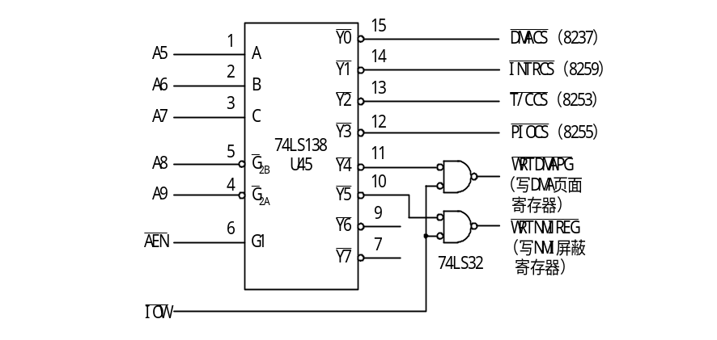
答：8259的端口地址范围：20H~3FH
8253的端口地址范围：40H~5FH
8255的端口地址范围：60H~7FH
8237的端口地址范围：00H~1FH
3．用门电路完成下图所示电路设计，产生端口地址为24CH~24FH.
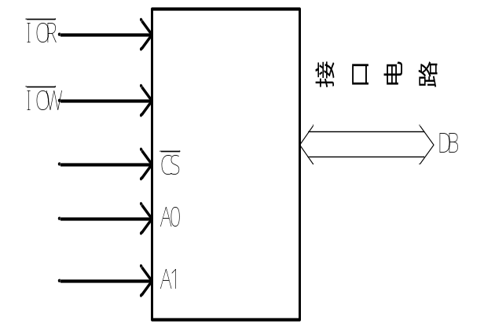
4.计算地址：

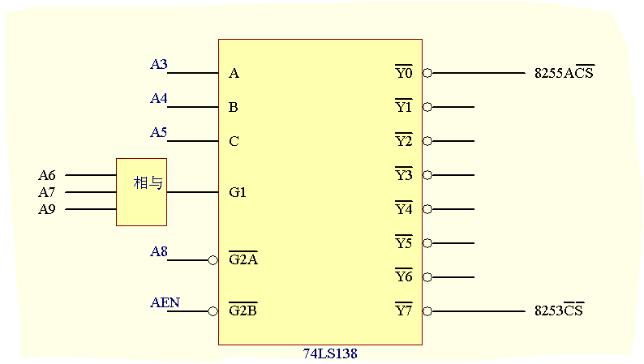

4章练习题
一·单项选择题
1． 对可编程接口芯片进行读写操作的必要条件是（ ① ）。
① 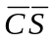=L ② 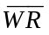=L ③ 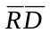=L ④ =L 或 =L
2.8255A的PA口工作在方式2，PB口工作在方式1时，PC口（ ③ ）。
① 用作两个4位I/O口 ② 部分引脚作联络，部分引脚作I/O
③全部引脚均作联络信号 ④ 作8位I/O端口，引脚都为I/O线
3． 如果8255A的PA口工作于方式2，PB口可工作于哪种工作方式（ ④ ）。
① 方式0 ②方式1 ③方式 2 ④方式0或方式1
4． 若采用8255A的PA口输出控制一个七段LED显示器，8255A的PA口应工作于（ ① ）。
① 方式0 ②方式1 ③方式 2 ④前面三种中任一种工作方式
5．当8255A的PA口工作于方式1时，对PC4置位，其作用是（ ② ）。
① 启动输入 ② 开放输入中断 ③ 允许输入 ④ 停止输入
6． 8255端口A工作在方式2， 其端口功能是（ ① ）。
①双向 ②输出 ③输入 ④ 传送
7．读8255的B口时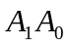、、为（ ① ）。
①01010 ②00010 ③ 01100 ④10110
8. 8255A芯片的地址线A₁，A₀分别接8086的A₂，A₁，8086芯片的A₀参予8255A的片选译码，接到74LS138的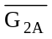。该接口芯片初始化指令为OUT 8EH，AL则8255A的PA口地址为（ ② ）
①8CH ②88H ③89H ④ 8AH
9. 8255工作在方式1输入时，将端口C的PC4置位，应执行（ ③ ）操作。
① 10010000→端口C ②00001001→端口C
③ 00001001→控制口 ④00001000→控制口
10. 8255A的INTE=1允许中断，要使INTE=1，实现方法为（ ④ ）。
①外部脉冲 ② 由相应的中断指令 ③由内部电路固定配搭的
④ 由端口C的按位置“1”/置“0”的控制字
11．8255A 工作于方式2时，A口可作双向传输，C口的PC7 ~ PC3为A口提供控制线和状态线，该控制线和状态线（ ③ ）。
①由编程初始化决定 ②由硬件连接决定 ③ 固定配搭 ④ 可由程序改变的
12.并行接口芯片8255A工作在方式1输出时，它与外设的联络信号是（ ④ ）。
①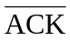和IBF ②和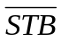 ③ 和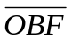 ④和

二. 多项选择题
1．8255的Pc端口可作（ ① ② ③④ ）。
① 一个8位I/O ②两个4位I/O ③全部联络线
④ 部分联络线，部分I/O ⑤ 部分联络线与一个8位I/O
2.向8255A的端口A写入数据时，下列引脚中信号为“0”的有（ ① ③④ ⑤ ）。
①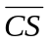 ②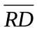 ③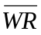 ④ A₁ ⑤ A₀

三．填空题
1. CPU与外设交换信息包括数据信息、状态信息和 控制信息 ，这三种信息通常都是通过CPU的 数据总线来传送的。
2. 8255A有三个8位并行端口PA、PB和PC，通常PC用作 控制 信息端口。
3.8255A工作在方式1输入时，通过信号 IBF 标识端口已经准备好了向C PU输入的数据。8255A可允许中断请求的工作方式有 方式1 和 方式2 。
4·接口芯片中控制信号的意义是 片选, 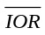的意义是 读端口 ，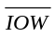的意义是 写端口 。
5· 接口芯片中数据总线缓冲器的作用是 使快速CPU和慢速外设协调工作 。

四． 简答题
1. 8255A工作于方式2，采用中断传送，CPU如何区分输入中断还是输出中断？
[答] 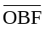高电平无效时，是输出中断。IBF高电平有效时，是输入中断。

2. 对可编程I/O接口进行初始化时，往往通过一个口地址写入几个控制字，如何保证控制字
正确写入 ？试分别举例说明。
[答]: ①按特征位区分。如8255的控制字
②按顺序区分。如8259的控制字

3. 试说明8255A在方式1输出时的工作过程。
[答]: 输出过程是由CPU响应中断开始，在中断服务程序中用OUT指令通过8255A向外设输出数据，发出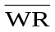信号；的上升沿清除INTR中断请求信号，且使=“L”（有效），通知外设取数；当外设接收数据后，发出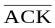应答信号，一方面使=“H”（无效），另一方面在信号的上升沿使INTR=“H”（有效），以此向CPU发出新的中断请求，开始下一轮输出。

4. 简述 8255A在方式1下的输入过程。
[答] 方式1的输入过程如下（A口）：
当外设准备好数据，把数据送给8255A的同时，送来一个选通信号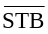。8255A的A口数据锁存器在下降沿控制下将数据锁存。8255A向外设送出高电平的IBF，表示锁存数据已完成，暂时不要再送数据。如果PC₄=1(INTE_{A}=1),这时就会使INTR变成高电平输出，向CPU发出中断请求。CPU响应中断，执行IN指令把数据读走，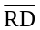信号的下降沿清除中断请求，而结束时的上升沿则使IBF复位到零。外设在检测到IBF为低电平后，可以输入下一个字节。

5. 扼要说明8255A工作于方式0和方式1时的区别。
[答] 8255A工作于方式0是基本I/O方式，无联络线；方式1是选通I/O方式，有固定联络线。

五．分析、设计题
1. 8255口地址为84H~87H，编写程序段让Pc5发出一个宽度为4ms的负脉冲。4ms的时间用延时子程序DELAY获得。
MOV AL，80H
OUT 87H，AL
MOV AL，0BH
OUT 87H，AL
MOV AL，0AH
OUT 87H，AL
CALL DELAY
MOV AL，0BH
OUT 87H，AL
……

2. 编写程序，要求K断开时，8个LED全部熄灭；K闭合时，8个LED以0.5秒的时间间隔从上至下轮流点亮，且不断循环。8255的口地址是220H~223H。请在程序中空缺部分填上正确内容。

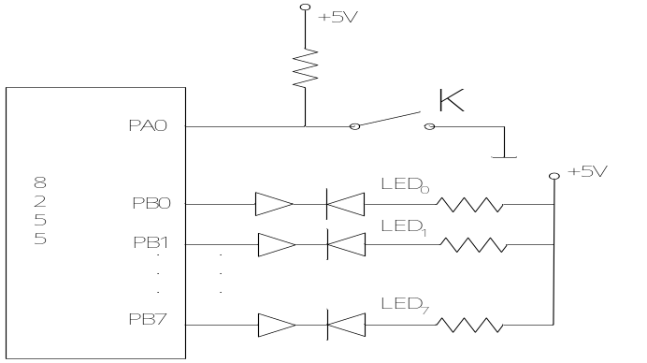

MOV BL, FEH ；轮流点亮LED初始状态
MOV DX, 223H ； 8255初始化
MOV AL, 90H
OUT DX, AL
MOV DX, 221H
MOV AL, FFH ；8个LED全部熄灭
OUT DX, AL
L: MOV DX, 220H
IN AL, DX ；查K是否闭合
SHR AL, 01H
JC L
MOV DX, 221H
MOV AL, BL ；轮流点亮LED
SHL BL, 01H
L1： OUT DX, AL
CALL DELAY ；延时 0.5秒
JMP L

3． 下图中8255口地址为A0H~A3H，编写程序，要求记录K按下的次数，并将按下次数存入内存BUFFER中（按下次数少于256次）。请在程序中空缺部分填上正确内容（初始化时无关项置0）。
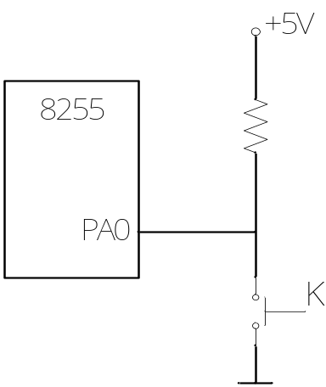
MOV AL, 90H
OUT A3H , AL ； 8255初始化
MOV DL,0
L0: IN AL, A0H ；查K是否按下
TEST AL, 01
JNZ L0
INC DL ；记录K按下的次数
MOV BUFFER ，DL
CALL DELAY
L1: IN AL, A0H ；查K是否释放
TEST AL, 01
JZ L1
JMP L0

4. 8255A用作发光二极管L0,L1,L2和开关K0,K1,K2的接口如图所示。
① 计算8255A的端口地址
② 说明8255A的PA口和PB口工作于哪种工作方式（方式0，方式1还是方式2）？
③ 编写控制程序段，检测开关K0,K1,K2全部闭合时，发光二极管L0,L1,L2全亮，否则全灭。（初始化时无关项置0）。
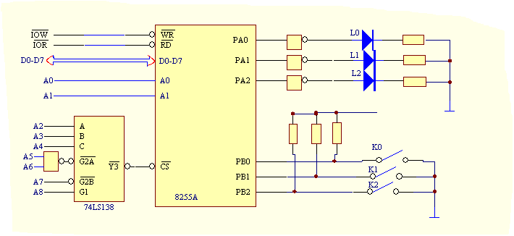
答： 8255A的端口地址：16CH~16FH
8255A的PA口和PB口工作于方式0
编写控制程序段:
MOV DX,16FH ； 8255初始化
MOV AL,82H
OUT DX, AL
MOV DX, 16CH
MOV AL,FFH
OUT DX, AL
L: MOV DX,16DH
IN AL,DX ；
AND AL,07H
CMP AL,00H
JNZ L
MOV DX, 16CH
MOV AL,F8H
OUT DX, AL
CALL DELAY ；延时 0.5秒
JMP L

5章练习题
一·单项选择题
1. 与并行通信相比，串行通信适用于（ ① ）情况。
① 远距离传送 ② 快速传送 ③近距离传送 ④ 传送信号要求高
2. 当芯片8251的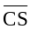＝0 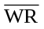＝O，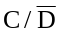＝l时，则（ ① ）
①允许8251接受CPU的命令字 ②8251向CPU送状态字
③CPU往8251送数据 ④8251向CPU送数据
3. 设串行异步通信时，数据传送的速率是400字符／秒，每个字符为12位二进制数据，则传送的波特率是（ ③ ）
① 12000 ②2400 ③ 4800 ④9600
4．串行接口芯片8251A（ ③ ）。
① 只能作异步传送 ②只能作同步传送
③既能作异步传送又能能作同步传送 ④ 可作并行传送
5．串行接口中，并行数据和串行数据的转换是用（ ② ）来实现的。
① 数据寄存器 ② 移位寄存器 ③ 锁存器 ④ A/D转换器
6．串行异步通信的实现必须做到（③ ）。
①通信双方有同步时钟传送，以实现同步
②一块数据传送结束时，用循环冗余校验码进行校验
③以字符为传送信息的单位，按约定配上起始位、停止位和校验位
④块与块之间用同步字符01111110隔开
7．在异步串行通信中若要传送扩展ASCII码，则异步串行码字符格式第8位数据（④ ）。
① 不传送 ② 恒为0 ③恒为1 ④ 为有用数据
8．RS-232C标准电气特性规定逻辑“0”电平为（ ④ ）。
① 0~0.4V ② 0~0.8V ③ -3~ -15V ④ +3~+15V
9．在下列总线中，（ ② ）是一种串行总线接口。
① PC/XT ② USB ③ PCI ④ ISA
10．在异步串行通信中，波特率是指（ ① ）。
① 每秒钟传送的二进制位数 ②每秒钟传送的字节数
③每秒钟传送的字符数 ④ 每秒钟传送的数据帧数
11. RS-232C是一个（ ③ ）标准。
① 片总线 ② 内总线 ③ 串行通信 ④电流环
12．8251A异步工作，其数据格式中有8位数据位，1位偶校验位，2位停止位。要求每秒
传送1600个字符，需选用传送速率为（ ③ ）。
①9600波特 ② 17600波特 ③ 19200波特 ④ 12800波特
13． 上题中若波特率系数等于16，则发送时钟或接收时钟频率是（ ② ）。
①9.6 KHz ②307.2 KHz ③192 KHz ④153.6KHz
14. CPU送给8251A的并行数据，由（ ① ）串行发送给外设的.
①TXD端 ②RXD端 ③RXC端 ④TXC端
15. 下列不属于UART通信错误标志的是（ ④ ）。
①奇偶错误 ②帧错误 ③溢出错误 ④ 循环错误
16.同步串行通信与异步串行通信比较，以下说法错误的是( ④ )
①异步通信按字符成帧，同步通信以数据块成帧
②异步通信对时钟要求不太严格，同步通信收发双方对时钟严格要求同步
③异步通信可以无校验，同步通信必须有校验
④异步通信传输数据的效率比同步通信高
17．异步通信中相邻两个字符之间间隔可以是（ ② ）。
① 一个字符 ②任意长度字符 ③不允许有间隔 ④ 二个字符
18．8251的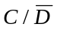、、、为（ ① ），表示CPU读输入的数据。
①0010 ②1100 ③ 0110 ④ 1010
19. 在异步串行通信中，传送ASCII字符H（H的ASCII码为1001000）采用1位起始位，1位偶效验位，1位停止位，此时串行口发送的帧信息(按时间顺序)是（ ① ）
①0000100101 ②1000100101 ③0100100001 ④0001001010
20. 8251以异步串行通信工作，波特率因子为16，字符编码7位，偶效验1位，1位停止位，每秒可传送200个字符，则收发时钟频率应是（ ④ ）
① 1.8KHz ② 2KHz ③ 2.2KHz ④ 32KHz

二. 多项选择题
1. 下列属于串行通信接口标准的有（ ③ ④ ）。
① PCI ② IDE ③ USB
④ RS-232C ⑤ ISA
2. 串行接口芯片UART（①④ ）。
① 只能作异步串行传送 ② 只能作同步串行传送
③ 既能作异步串行传送又能能作同步串行传送 ④常用奇偶校验
⑤ 可采用循环冗余校验
3.下列关于RS-232的相关描述中正确的有（①② ③ ④ ）。
①数据“1”规定为-3~-15V ②数据“0”规定为+3~+15V
③MC1488实现TTL电平到RS-232电平的转换 ④ MC1489实现RS-232电平到TTL电平的转换 ⑤8251A可以实现TTL电平到RS-232电平的转换
4. UART设立了多种错误标志，常用的有（ ①③ ④）。
①奇偶错 ②同步错 ③溢出错 ④ 帧错 ⑤ CRC校验错
5. USB口是（ ① ③ ④ ⑤ ）。
①通用串行接口 ② 并行接口 ③即插即用 ④ 自带电源 ⑤电源最大能提供100MA电流
6. 指出下列接口中哪些属于串行总线。 （①② ③ ④ ）
① RS-485 ② RS-232 ③ USB ④ IEEE 1394 ⑤PCI

三．填空题
1. 串行通信的传送方向有单工、半双工 、 全双工、 多工 四种。
- 在异步通信接口中，为了使传送过程更可靠，设置了若干出错标志，如帧错、溢出错和奇偶错 。

四．简答题
1.为什么在长途串行通讯中需要加入Modem，常用的调制方法有哪几种？
答：二进制数据信号频带很宽，而通信线路往往使用公用电话线，电话线带宽有限，这会导致接收端信号严重失真。为此发送端必须加入Modem进行调制，接收端进行解调。调制方法有：调幅、调频、调相。

2.串行传送与并行传送有何区别？各适用什么场合？
答：串行传送用一条线按位传送，线路成本低，但速度慢；适合远距离传送；并行传送多位同时传送，有多少位就要多少条线，线路成本高，但速度快。适合近距离快速传送。

3.异步串行传送与同步串行传送有何区别？各适用什么场合？
答：异步串行传送以字符为传送信息的单位，按约定配上起始位、停止位和校验位，传送效率低，但传送线路要求也相对低；同步串行传送是以数据块为单位，在同一时钟控制下传送，速度快，效率高，但传送线路要求也相对高。

4. 用异步串行传输方式发送十六进制数41H，数据位为8位，奇校验位一位，停止位一位，请画出传输波形图。
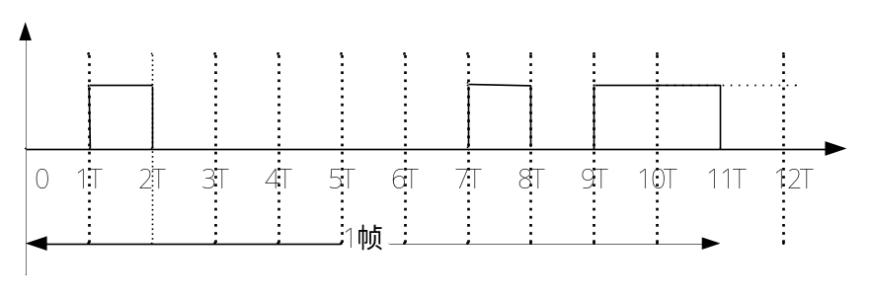

5.某串行异步通信接口传送标准ASCII字符，约定采用1位奇校验位，1位终止位。请回答：
（1） 如果在接收端收到的数据波形如下图，则所传送字符代码是什么（十六进制表示）？
（2） 如果传输的波特率为19200波特，问每秒钟最多可传送多少个字符？
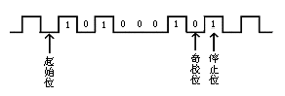
答：45H
每秒钟最多可传送1920个字符.

6．一个RS-232C异步串行通信口，通过TXD发送一帧数据的字符格式如下图的实线所示：如果线路上传送的字符格式包括8位数据，一位奇偶校验位，一位停止位。
要求：（1）写出该帧字符所传送的数据值（十六进制表示），并说明是奇校验还是偶校验。
（2）如果波特率为1200bps，计算传送这一帧数据所需要的时间(ms)。
（3）若波特率系数k=16，计算发送时钟频率TXC的频率值(KHz)。
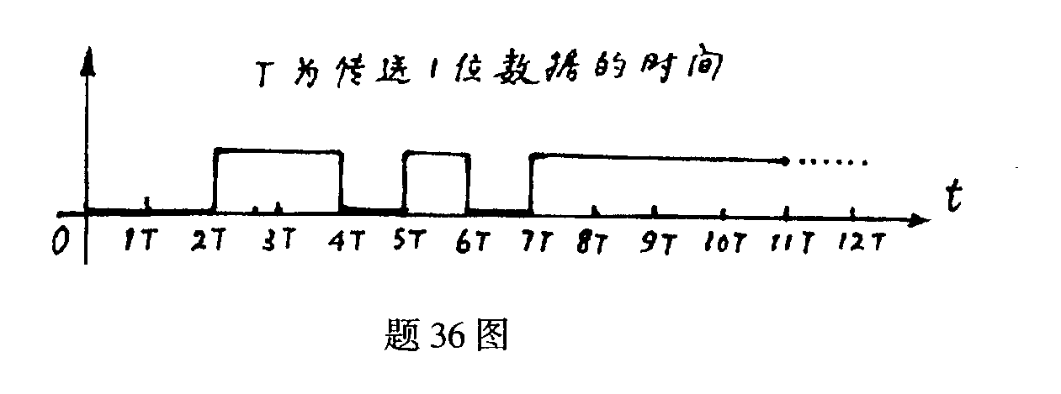
答：D6H 偶校验
如果波特率为1200bps，计算传送这一帧数据所需要的时间为（11/1200）s。
若波特率系数k=16，计算发送时钟频率TXC的频率值为19.2(KHz)。

7．某串行异步通信接口传送标准ASCII字符，采用1位奇偶校验位，2位终止位。请回答：
（1） 在接收端收到的数据波形如下图，则所传送字符的代码是什么（十六进制表示）并说明是奇校验还是偶校验？
（2） 如果传输的波特率为9600波特，问位宽为多少毫秒(ms)？
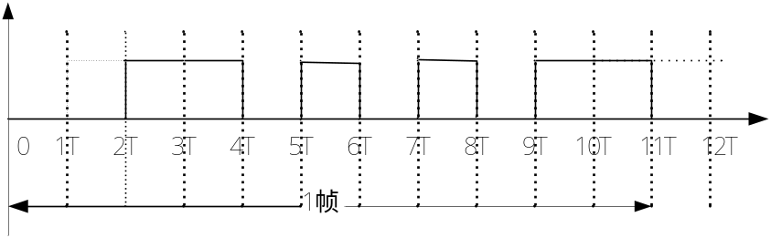
答：所传送字符的代码是56H 偶校验
如果波特率为9600bps，位宽为（1/9600）s。

8.. 串行异步通信字符格式为7个数据位，1个偶校验位，1个停止位，波特率为9600波特，。请指出下图传送的是什么数据（用十六进制表示）？计算传输该帧数据所要的时间(ms)。
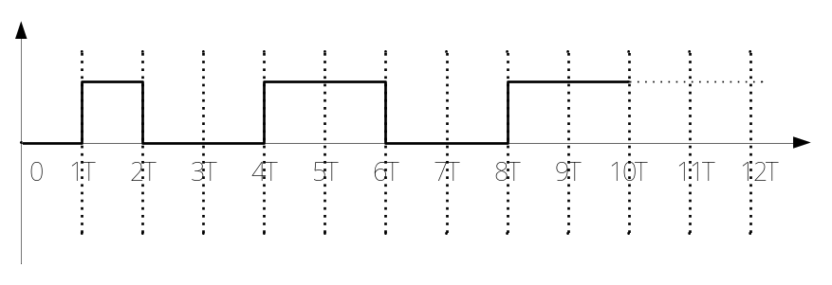
答：所传送字符的代码是19H 偶校验
传输该帧数据所要的时间为（1/960）s。

9．通过TXD发送一帧数据的字符格式如下图所示，采用偶校验。请问：
（1）数据位为几位（二进制表示）？
（2）校验位是1还是0
（3）停止位几位？
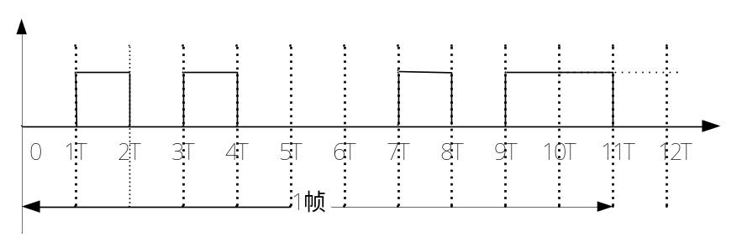
答：数据为二进制8位，偶校验，校验位是1，停止位1位

6章练习题
一·单项选择题
1．8253-5某通道计数器最大计数初值是（ ④ ）。
① FFFFH ② 65535 ③ 65536 ④ 0000H
2．8253-5某通道工作在方式1时，计数中途OUTi为（ ② ）。
① 高电平 ② 低电平 ③ 由低变高 ④ 由高变低
3．对8253-5来说，定时与计数（ ② ）。
① 是两种不同的工作方式 ② 实质相同
③ 定时只加时钟脉冲，不设置计数初值 ④ 计数不用加脉冲
4．8253-5哪种工作方式能产生连续方波输出（ ④ ）。
① 方式0 ②方式1 ③方式 2 ④方式3
5．8253 计数/定时器工作于方式1时，其计数器的触发方式是（ ② ）。
①写入新的计数初值 ②GATE端送来上升边信号
③GATE端保持高电平 ④自动连续工作
6．8253 计数/定时器工作于方式4的模式为（ ③ ）。
①硬件触发的选通信号发生器 ② 单稳态发生器
③ 软件触发的选通信号发生器 ④频率发生器
7.8253定时器的六种工作方式中，既可由软件启动，又可由硬件启动的是（② ）
① 方式1，2 ②方式2, 3 ③方式3，5 ④方式2，5
8.某一8253通道，CLK输入频率1000Hz，工作于方式3（方波方式），写入的计数初值为10H，且采用二进制计数方式，则一个周期内输出信号的高电平和低电平分别为（ ④ ）ms。
①10，10 ③5，5 ②16，16 ④8，8
9. 8253 计数器1方式字=57H，计数脉冲频率为 5MHz,OUT端输出波形频率为 200KHz,其初始化程序中计数初值应是（① ）。
①25H ②25 ③00011001 ④250
10. 8253工作在方式0时，在计数器工作过程中，门控信号GATE变为低电平后（ ① ）
①暂时停止计数 ②终止本次计数过程，开始新的计数
③结束本次计数过程，等待下一次计数的开始 ④不影响计数器工作
11.8253是一个16位可编程定时器/计数器，以二进制计数时，其计数范围是（ ① ）
①1~65536 ②0~65535 ③0~65536 ④1~65535
12.可编程定时器/计数器8253能输出连续周期波形的工作方式是（ ① ）
①方式2和方式3 ②方式1和方式2 ③方式3和方式4 ④方式4和方式5

二. 多项选择题
1. 8253定时器的六种工作方式中，由软件启动的工作方式是（②④ ）。
① 方式1 ②方式2 ③方式3 ④方式4 ⑤方式5 ⑥方式0
2. 8253定时器的六种工作方式中，由硬件启动的工作方式是（①⑤ ）。
① 方式1 ②方式2 ③方式3 ④方式4 ⑤方式5 ⑥方式0
3. 8253定时器的六种工作方式中，有自动重置初值功能的工作方式是（②③ ）。
① 方式1 ②方式2 ③方式3 ④方式4 ⑤方式5 ⑥方式0
4. 8253定时器的六种工作方式中，计数期间OUT端输出低电平的工作方式是（①⑥ ）。
① 方式1 ②方式2 ③方式3 ④方式4 ⑤方式5 ⑥方式0
5.
三．填空题
1. 8253-5内部寄存器地址为 4 个I/O端口，其中 3 个是定时计数器通道端口。
2.8253-5有3个16为计数通道，每个计数通道中有3条信号线：计数输入CLK,输出信号OUT以及 gate 。
3. 方波输出的8253-5，其计数初值为奇数时输出 近似 方波，为偶数时输出 理想 方波。
4．8253-5的计数通道0（端口地址为PORT 0）用于计数，要求计满50输出一个信号，假定计数器工作于BCD计数方式，则写入计数初始值的指令为MOV AL, 50H 和 OUT PORT 0, AL
5. 8253有 3 个通道，每个通道有 6 种工作方式,若要输出连续方波,应选用工作方式 3 。
6．观察8253工作时序图，指出这是什么工作方式，属方式几（ 0 ），启动计数信号是（ WR ）。
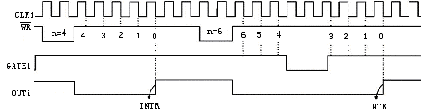
7.观察8253工作时序图，指出这是什么工作方式，属方式几（ 4 ），启动计数信号是（ WR ）。
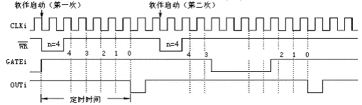
8.观察8253工作时序图，指出这是什么工作方式，属方式几（ 2 ），启动计数信号是（ WR,gate ）。
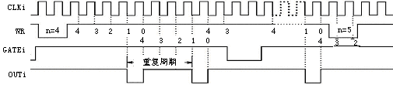
9.观察8253工作时序图，指出这是什么工作方式，属方式几（ 3 ），启动计数信号是（WR,gate ）。
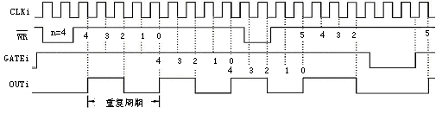
10.观察8253工作时序图，指出这是什么工作方式，属方式几（ 1 ），启动计数信号是（ GATE ）。
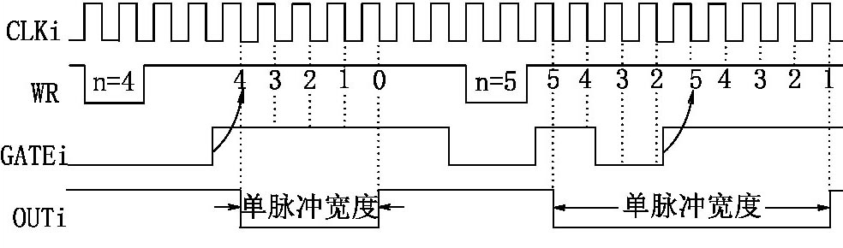
11.观察8253工作时序图，指出这是什么工作方式，属方式几（ 5 ），启动计数信号是（GATE ）。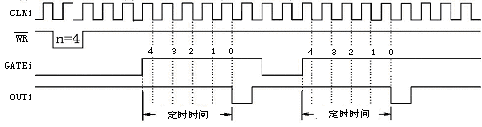

四．分析、设计题

1. 有一段对8253初始化程序：

MOV AL， 64H

OUT 53H， AL

MOV AL， 01H

OUT 51H， AL
它使用的是8253哪一个计数器 ？其端口地址是多少？ 属哪种工作方式？其OUT端输出什么波形？波形的周期为多少？ （设输入时钟频率为 100 KHz）
答：使用计数器1，工作方式2，输出连续负脉冲波形，波形周期为2.56MS

2. 用8253计数器0设计一个输出频率为20KHZ的方波脉冲发生器，如果计数器的输入时钟频率为4MHZ，8253的选通地址为240H-243H，采用BCD计数。（1）要求算出计数初值，（2）编写初始化程序。
答：计数初值:4MHZ /20KHZ=200
编写初始化程序：MOV DX, 243H
MOV AL, 27H
OUT DX, AL
MOV DX, 240H
MOV AL, 02H
OUT DX, AL

3.已知8253的CLK=1MHz, 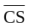=40H～43H，要求用8253连续产生10秒的定时信号，设计延时线路，编写控制程序。
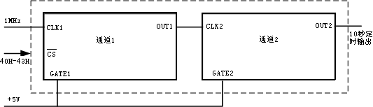
答：计数初值:10S /1US=10000000,设N1=1000, N2=10000
编写初始化程序：
MOV AL, 67H
OUT 43H, AL
MOV AL, 10H
OUT 41H, AL

MOV AL, 0A5H
OUT 43H, AL
MOV AL, 00H
OUT 42H, AL

4. 8253通道2输出方波，波形周期0.625ms已知CLK2频率为2MHz，8253端口地址60H~63H
（1）通道2工作于何种工作方式，写出工作方式名称。
（2）写出初始化程序段，采用二进制计数。10110110
答：计数初值:0.625MS /0.5US=1250,
通道2工作于方式3
编写初始化程序：
MOV AL, 0B6H
OUT 63H, AL
MOV AX, 1250
OUT 62H, AL
MOV AL, AH
OUT 62H, AL

- 8253四个端口分别为控制口CN，通道0口CNT0，通道1口CNT1，通道2口CNT2。现要求通道1功能为：将频率为625KHZ的外部时钟分频为高低电平都是1ms的方波，试完成其程序（采用BCD码计数）

答：计数初值: 625KHZ /0.5 KHZ =1250,
通道1工作于方式3
编写初始化程序：
MOV DX, CN
MOV AL, 77H
OUT DX, AL
MOV DX, CN1
MOV AL, 50H
OUT DX, AL
MOV AL, 12H
OUT DX, AL

6. 某罐头包装流水线系统电路结构原理如下图所示。一个包装箱能装24罐，要求每通过24罐，流水线要暂停5秒，等待封箱打包完毕，然后重启流水线，继续装箱。8253的端口地址为20H~23H。图中虚线框是流水线工作台示意图，罐头从光源和光敏电阻（R）之间通过时，在晶体管（T）发射极上会产生罐头的脉冲信号，此脉冲信号作为计数脉冲，接到CLK0，对罐头进行计数。
通道0作为计数器工作于方式2，当计数满24罐，OUT0变低，触发通道1的定时操作。通道1作为定时器工作于方式1，OUT1的下跳沿流水线暂停，通道0也停止计数。5秒钟后，OUT1上升沿使流水线重新启动，继续工作，通道0又开始计数。请编写8253控制程序。
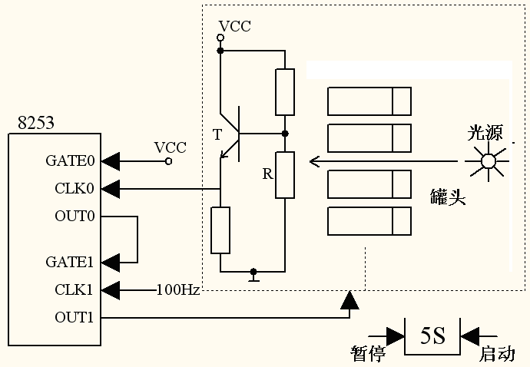

答：通道0工作于方式2，初值24，通道1工作于方式1，初值: 5S /10MS=500,
编写通道0程序：
MOV AL, 15H
OUT 23H, AL
MOV AL, 24H
OUT 20H, AL
编写通道1程序： MOV AL, 63H
OUT 23H, AL
MOV AL, 05H
OUT 21H, AL

7章练习题
一·单项选择题
1. 已知中断类型码为18H，则中断服务程序入口地址存放在中断矢量表的（ ③ ）？
① 0000H：0072H~ 0000H：0075H ② 0000H：0072H~ 0000H：0073H
③ 0000H：0060H~ 0000H：0063H ④ 0000H：0060H~ 0000H：0061H
2．在中断系统中，中断类型码是在（ ④ ）控制下送往CPU的。
① 中断请求信号INTR ②读信号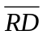 ③地址译码信号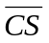 ④中断响应信号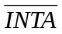
3. 8086/8088的中断向量表用于存放（② ）。
① 中断类型号 ② 中断服务程序入口地址
③ 中断服务程序 ④ 中断服务程序返回地址
4. 8259的OCW1——中断屏蔽字（ ③ ）设置。
① 在ICW之前 ② 只允许一次 ③ 允许多次 ④ 仅屏蔽某中断源
5．一个8259可提供（② ）中断类型号。
① 1 ② 8 ③ 16 ④ 64
6．响应NMI请求的必要条件是（③ ）。
① IF=1 ② IF=0 ③ 一条指令结束 ④ 无INTR请求
7．响应INTR请求的必要条件是（ ② ）。
① IF=0 ② IF=1 ③ TF=0 ④ TF=1
8．当8086CPU的INTR=1且IF=1时，则CPU完成（③ ）后，响应该中断请求，进行中断处理。
① 当前时钟周期 ②当前总线周期
③ 当前指令周期 ④ 下一个指令周期
9．INTn指令中断是（ ③ ）。
①由外设请求产生 ② 由系统断电引起
③ 通过软件调用的内部中断 ④ 可用IF标志屏蔽的
10．8086/8088中断是向量中断，其中断服务程序的入口地址是（ ④ ）提供。
① 外设中断源 ② CPU中断逻辑电路
③ 从中断控制器读回中断类型号左移2位
④ 由中断类型号指向的中断向量表中读回
11. 9个8259A级连可提供（④ ）中断类型号。
① 1 ② 8 ③ 16 ④ 64
12. 8259普通EOI命令适用于（ ② ）方式中的中断结束。
① 特殊循环 ② 一般完全嵌套 ③ 自动循环 ④特殊屏蔽
13. 下面哪一个中断的优先级最高（④ ）。
① NMI中断 ② INTR中断 ③ 单步中断 ④ 断点中断
14. 8259优先权采用一般全嵌套方式，则中断结束采用（ ① ）。
①普通EOI命令 ② 自动EOI ③特殊EOI命令 ④ 任意
15. 8086响应INTR中断的条件是（② ）。
①IF=1 ② IF=1，当前指令执行完毕 ③ IF=0，当前指令执行完毕 ④ IF=0
16. IBM PC中断系统中，中断源的中断类型号范围是（② ）。
① 00-0FH ② 00-0FFH ③ 00-1FH ④ 00-3FFH
17．某中断源中断类型码为41H（即65），其中断服务程序入口地址放在（ ① ）存储单元之中。
① 0：0104H ② 1000H：0100H ③ 2000H：000H ④ 0200H：1000H
18．两片8259级连，最多可提供（ ③ ）个中断类型码。
① 64 ② 16 ③ 15 ④ 8
19.地址08H－0BH保存的是（ ② ）中断向量。
① 单步 ② NMI ③ 断点 ④ 溢出
20. 8086CPU中断类型码是8位二进制数，所以中断向量表由（② ）字节组成。
① 256 ② 1024 ③ 2048 ④ 512
21. 在PC机中9号中断，它的中断服务程序入口地址存放在（④ ）。
① 0000H：0009H ②0000H：0012H ③0000H：0036H ④0000H：0024H
22.8086不可屏蔽中断的类型码是( ② )。
① 00H ② 02H ③ 08H ④ 不定
23. 中断自动结束方式是自动将8259A( ① )相应位清零。
① ISR ② IMR ③ IRR ④ ICW
24. 在中断级联系统中， 从片支持的中断服务子程序在结束时必做的工作是（② ）。
①检查 ISR 是否为0 ②输出一个 EOI 命令
③输出两个 EOI 命令 ④清除 ISR
25.当一个系统有多片8259芯片时，主片必须工作在（② ）
①全嵌套方式 ②特殊全嵌套方式
③优先级自动循环方式 ④优先级特殊自动循环方式
26.中断响应以后，8086CPU内部指令指针IP的值是（ ① ）。
①中断服务程序入口地址中的偏移地址 ②必为0000 ③与中断响应前一样 ④不确定
27．下列类型8086中断中，中断优先权最低是（ ② ）。
①除法错中断 ②单步中断 ③NMI ④ INTR

二. 多项选择题
1. PC机上的8259可管理的中断源有（ ① ③ ⑤ ）。
① 键盘 ② 单步 ③ 打印机 ④ 溢出 ⑤ 硬盘
2.在下列中断源中，属于内部中断的有（ ① ③ ）。
① INT 21H ② 硬盘中断 ③ 溢出中断
④ 键盘中断 ⑤打印机中断
3．CPU在响应INTR请求时，包括的条件有（ ① ② ③ ⑤ ）。
① IF=1 ② 指令周期结束 ③无NMI请求
④ TF=1 ⑤ 有INTR上升沿出现
4．利用中断方式传送数据时，需要（ ① ② ④ ⑤ ）。
①IRi请求 ② 8259向CPU提出INTR请求 ③TF=1
④ CPU从8259获取中断类型号 ⑤CPU执行中断服务程序完成输入输出
5．在PC机上，CPU响应NMI请求时（ ① ② ④ ）。
① 类型号为2 ②包括电源掉电 ③类型号由8259提供
④ 0 ：0008H ⑤ 属于内中断

三．填空题
1. 一个微机系统中包含以下器件：CPU—8086一片，并行接口8255一片（端口地址：A口—70H，B口—72H，C口—74H，控制口—76H），定时器8253一片（端口地址：计数器0—50H，计数器1—52H，计数器2—54H，控制口56H），中断控制器8259A一片（端口地址：B0H，B2H）。现将8255的A口连接一输入设备工作在0方式，B口连接一输出设备，也工作在0方式，PC4作为输出设备的选通输出端且低电平有效。8253计数器0工作于“方式0”，设置计数器0的计数初值为0FFEH，进行二进制计数。8259A的ICW2给定为40H，工作于电平触发方式，全嵌套中断优先级，数据总线无缓冲，采用中断自动结束方式。请填充下面程序中的空白项（注意：控制字中可0可1位选0，8255未用端口设成方式0输出方式）,（CPU的A1、A2接各芯片的A0、A1）。
MOV AL,_90H___ ;8255初始化
OUT _76H ___, AL
MOV AL, _30H ;8253初始化
OUT ___56H ___, AL
MOV AL,__ FEH ___ ;设8253计数初值
OUT __50H ____, AL
MOV AL, 0FH ______;
OUT ___50H __, AL
MOV AL,__1BH___ ;8259A初始化
OUT __ B0H ____,AL
MOV AL, __40H___;
OUT __ B2H _____,AL
MOV AL,__03H___
OUT __ B2H ____,AL
IN AL,___ 70H ___ ;从8255的A口读入数据
PUSH AX
MOV AL,__09H____ ;用C口按位置位/复位控制字使选通无效
OUT __76H ______,AL
POP AX
OUT __72H _, AL ;往B口输出数据
MOV AL, __08H____ ;用C口按位置位/复位控制字使选通有效
OUT __76H ___,AL
MOV AL, _09H___ ;撤消选通信号
OUT ___76H ____,AL
此时，对应8259A的IR1中断类型号是__41H____，中断向量存放在0段 _104H___, _105H__ , 106H___ , __107H__ 单元中。

2. 8086/8088系统响应NMI 请求和INTR请求的条件不同点在于 NMI不受IF控制 。
3. 一个控制系统当主设备发生异常时，需向CPU告警，请求处理，否则将会危及工作人员的生命及设备安全，此告警信号应接到8086CPU的 NMI 中断请求引脚上。
4.在8259A中，用于存放欲请求服务的所有中断请求信号的寄存器为 IRR ；用于存放正在被服务的中断优先级的寄存器为 ISR 。
5．在IBM PC机中，存储器的低端地址 1024 字节为中断向量区。
6. IBM PC机中断系统能处理 256 种类型的中断。
7. 8259 初始化时，其 ICW2 = 08H，IR1 和键盘相连，IR2 和CRT接口相连, IR6 和软盘接口相连。则键盘、CRT接口、软盘接口的中断类型码分别为 09H,0AH,0EH 。
8. 8086/8088系统的外部中断源分为两大类，分别为 NMI 和 INTR 。
9. 8086/8088系统的内部中断源分为五大类，分别 除法出错中断；单步中断;断点中断；溢出中断; 软件中断INT n。
10. 在中断方式下，当外设已经有数据要往CPU输入或者准备好接收数据时，接口会向CPU发一个_INTR_。

四．简答题
1.写出8086CPU各内中断源的名称及产生的条件。
除法出错中断，它是在进行除法运算所得的商超出数的表示范围或出现除数为0时产生的；
单步中断的类型号为1，断点中断的类型号为3，这两种中断主要用于程序调试；
溢出中断的中断类型号为4，是由溢出标志为1而启动的中断；
而中断指令INT n是由用户编程时预先安排的软件中断。

- 8086CPU内部中断有何特点？
[答] 8086CPU内部中断是由自陷指令引起的。

- 如果8259A中断控制器下列寄存器内容都为10H，请指出各寄存器内容的意义：
①中断请求寄存器 (IRR)=10H
②中断屏蔽寄存器(IMR)=10H
③中断服务寄存器(ISR)=10H
[答]: ①中断请求寄存器 (IRR)=10H； IR4引脚连接的中断源请求中断。
②中断屏蔽寄存器(IMR)=10H；IR4中断被屏蔽，其它中断被允许。
③中断服务寄存器(ISR)=10H；当前cpu正在为IR4中断源服务。

4.比较中断方式与DMA方式的主要异同，并指出它们各自应用在什么性质的场合。
答：相同点：处理随机请求。
不相同点：DMA方式依靠硬件实现传送；中断方式依靠CPU执行中断服务程序实现传送。

5. 请说明程序查询方式与中断方式各自的特点。
[答]程序查询方式是CPU主动查询并等待，条件就绪就读取数据。中断方式方式是数据就绪时外设主动申请中断，CPU响应中断读取数据。

6.简要说明中断控制器8259中IRR、IMR、ISR三个寄存器的作用。
答： 中断请求寄存器IRR：暂存中断请求线上由设备发出的中断请求信号。IRR对应位为“1”时表示设备发出了中断请求。
中断屏蔽触发器IMR：CPU是否受理中断或批准中断的标志。IMR对应位为“0”时，CPU可受理对应的外界中断请求。
当前中断服务寄存器ISR：该寄存器用于存放当前正在被服务的所有中断级，包括尚未服务完而中途被更高级别的中断打断了的中断级。

7.8086／8088在什么时候及什么条件下可以响应一个外部INTR中断请求，中断向量表在存储器的什么位置?向量表的内容是什么?8086如何将控制转向中断服务程序?
答：(1)8086／8088在当前指令执行完且IF=1的情况下可以响应一个外部INTR中断请求。
(2)中断向量表在存储器的0000—03FFH区域，向量表存放中断处理程序的入口地址。
（3)8086／8088响应INTR中断请求时，首先在连续的两个总线周期中发出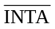负脉冲，在第二个信号期间，中断源经数据总线向8088／8088进出一字节中断类型码。8086／8088收到“类型码”后将其乘4形成中断向量表的入口，从此地址开始的4个单元中读出中断服务程序的入口地址(IP、CS)，8086／8088从此地址取指令执行，将控制转向中断服务程序。

- 试比较指令中断与子程序调用有什么异同。
答：软中断用于调用系统功能。子程序用于调用用户子程序。

- 8255A工作于方式2，采用中断传送，CPU如何区分输入中断还是输出中断？
[答] 高电平无效时，是输出中断。IBF高电平有效时，是输入中断。

8章练习题
一·单项选择题
1.DMAC每传送一个字节，就检测DREQ，无效则挂起，有效则继续传送，这种传送方式称为（① ）。
①请求传送方式 ②成组传送方式 ③单字节传送方式 ④同步传送方式
2. DMA方式传送数据时，是由（④ ）控制的。
① CPU ② 软件 ③ CPU +软件 ④ 硬件控制器DMAC
3. 在微机系统中采用DMA方式传输数据时，数据传送是（ ③ ）。
①由CPU控制完成 ②由执行程序（软件）完成
③由DMAC发出的控制信号控制下完成的
④由总线控制器发出的控制信号控制下完成的
4. 8237A 芯片设置为请求传输方式时，其特点是（ ④ ）。
①仅传送一个字节的数据 ②连续传送多个字节的数据
③仅传送 DREQ 和 DACK 信号
④连续传送多个字节的数据，且边传送边监测DREQ信号是否有效。
5.在DMA操作中，DMAC和外设之间有一对联络信号线，DREQ和DACK，DMAC和CPU外设之间有一对联络信号线，HRQ和HLDA，这四个联络信号有效电平出现的次序是（ ② ）。
① DREQ→DACK→HRQ→ HLDA ② DREQ→HRQ→HLDA→ DACK
③ HRQ→ HLDA →DREQ→DACK ④ HRQ→DREQ→DACK→HLDA
6. 在DMA传送方式中，传输效率最高的方式是（ ② ）。
①请求传送方式 ②成组传送方式 ③单字节传送方式 ④级连方式
7.CPU启动外设而不干预传送过程的传送方式是（ ④ ）。
① 无条件传送方式 ② 查询传送方式 ③ 中断传送方式 ④ DMA传送方式

二.填空题
1． DMA传送方式通常有单字节传送、 请求传送方式 、 成组传送方式 三种。
2. DMA操作有三种基本方法：周期挪用、周期扩展、CPU停机。其中 CPU停机 是微机系统中大部分DMAC最常用的传送方式。

9章练习题
一·单项选择题
1. 8位D/A转换器的分辨率LSB是满量程电压的（ ④ ）。
① 1/8 ② 1/16 ③ 1/32 ④ 1/256

2．8位D/A转换器的精度是 1/2LSB,则最大可能误差为（④ ）。
① 1/2Vfs ② 1/8Vfs ③ 1/256Vfs ④ 1/512Vfs

3． A/D转换的功能是（② ）。
①数字量转换成模拟量 ②模拟量转换成数字量
③高电平转换成低电平 ④ 低电平转换成高电平
4. ADC0809芯片的转换启动信号和的转换结束信号是（ ① ）。
① START ,EOC ② START , OE ③ ALE,EOC ④ ALE,OE

二. 多项选择题
1. ADC0809一片 （ ① ② ③ ）。
① 可接1路模拟量 ②可接8路模拟量
③模拟电压可为0~5V ④模拟电压可为0~10V ⑤可接10路模拟量
2.在微机与控制系统接口中，从传感器输出一个模拟信号到处理器之间通常包括（ ① ② ④ ）
①A/D转换器 ② 量程放大器 ③ 移位寄存器
④ 采样保持电路 ⑤ D/A转换器

三．填空题
1．模/数转换期间要求模拟信号保持稳定，因此当输入信号变化速率较快时，都应采用 保持 电路。
2．把采样后的模拟信号转换成数字信号，这是A/D转换，A/D转换就是 量化 的过程。
3．根据采样定理，当采样器的采样频率高于或等于连续信号的最高频率 2 倍时，原信号才能通过采样器无失真地复现出来。

4.DAC0832内部采用 双缓冲 输入数据的方式以提高转换速率，同时可构成多片
DAC0832同时输出模拟量的系统。

5.ADC0809是一种 8位8路 A/D转换器，采用 逐次逼近 进行A/D转换。

四．综合分析、设计题
1.典型的ADC0809系统连接如下图所示，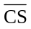=220H~227H。

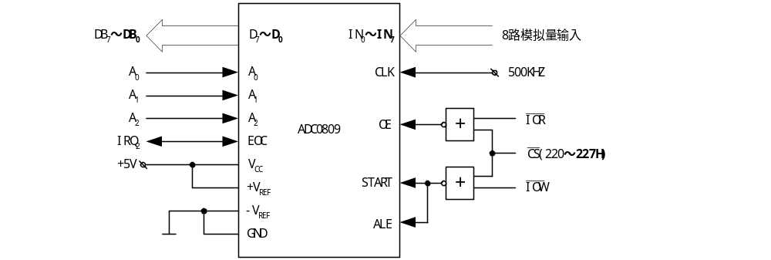 ⑴设某被测模拟量已连接至ADC0809的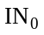端，请写出锁存通道地址并启动A/D转换的程序片段。
⑵写出A/D转换结束后，读取转换结果的程序片段。220H~227H IN0~IN7
答：锁存通道地址并启动A/D转换的程序片段:MOV DX,227H
OUT DX,AL
读取转换结果的程序片段:MOV DX,227H
IN AL,DX

2.下图为函数波形发生器芯片连接图，采用8255A作为DAC与CPU之间的接口芯片，8255的A口作为数据输出口， B口的PB0-PB4五根线作为控制信号来控制DAC0832的缓冲过程及转换操作。8255A端口地址为300H--303H，要在示波器上看到连续的锯齿波波形。请编写程序完成相应的功能。
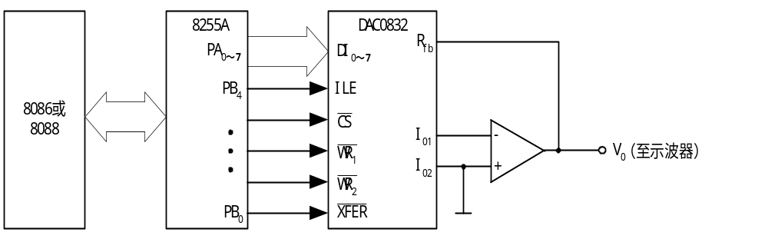
答：8255A初始化程序：
MOV DX，303H ；8255的控制口地址
MOV AL，80H ；8255的方式字
OUT DX，AL
8255 B口控制DAC的转换：
MOV DX，301H ；8255的B口地址
MOV AL，00010000B ；置0832为直通工作方式
OUT DX，AL
产生锯齿波程序：
MOV DX，300H ；8255的A口地址
MOV AL，0H ；输出数据从0开始
L1： OUT DX，AL
INC AL ；输出数据加1
JMP L1

- 下图中8255口地址为A0H~A3H，从IN2读入1个模拟量，现给出经ADC0809转换后的数字
量送入CPU的控制程序，请在程序中空缺部分填上正确内容（初始化时无关项置0）。
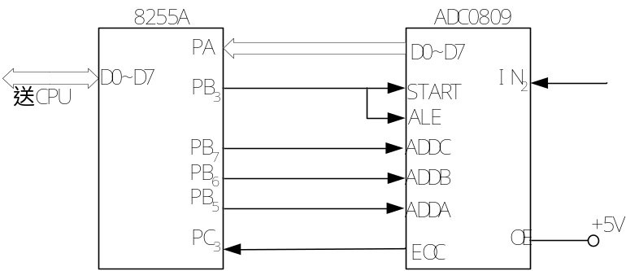
答： MOV AL, 91H
OUT A3H , AL ； 8255初始化
MOV AL, 40H
OUT A1H ,AL ；送通道号到B口
ADD AL, 08H
OUT A1H , AL ；启动ADC0809转换
SUB AL, 08H
OUT A1H , AL
L: IN AL, A2H ；查EOC
TEST AL, 08H
JZ L
IN AL, A0H ；读取转换结果
HLT

4．下图是ADC0809通过8255与PC总线接口，采用中断方式依次从IN0~IN7转换8个模拟量，把转换后的数字量依次存入内存BUFFER 的变量区中。
⑴计算8255口地址。0809输出允许OE的口地址。
⑵现给出满足上述要求的控制程序，请在程序中空缺部分填上正确内容（初始化时无关项置0）。
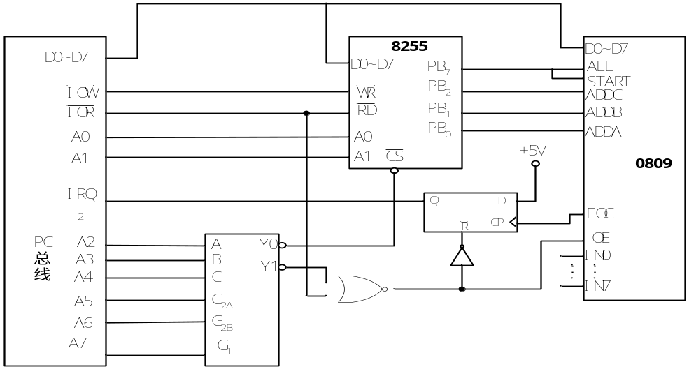
答：⑴ 8255口地址为80H~83H。0809输出允许OE的口地址为84H~87H
⑵满足上述要求的控制程序：
MOV AL, 80H
OUT 83H , AL ； 8255初始化
MOV SI, OFFSET BUFFER
MOV CX, 8
MOV BL, 00 ；通道0开始转换
MOV AL, BL
OUT 81H , AL ；送通道号
ADD AL, 80H
OUT 81H , AL
SUB AL, 80H
OUT 81H , AL ；启动
STI
……
中断服务程序：
IN AL, 84H ；读取转换结果
MOV [SI], AL
INC SI
INC BL ；
CMP BL, 08H
JZ EXIT
MOV AL，BL
OUT 81H , AL ；转换下一通道
ADD AL, 80H
OUT 81H , AL
SUB AL, 80H
OUT 81H , AL
EXIT： IRET

5．（10分）ADC0809与PC总线的接口如下图所示，地址译码器输出 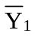地址范围为
84H~87H，采用软件延时来等待转换结束，已知ADC0809转换时间100us，延时程序为
DELAY100。请编写控制程序启动转换并读取模拟量IN7的转换结果。

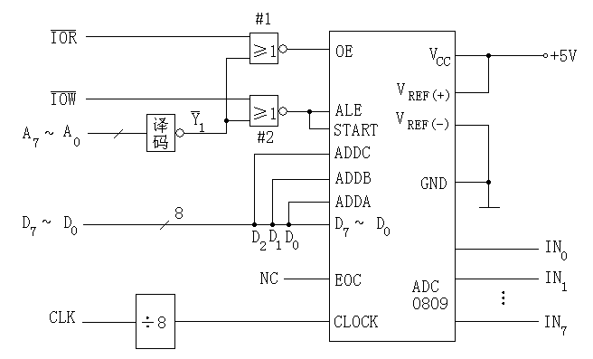

答：

启动转换并读取模拟量IN7的转换结果控制程序：

MOV AL,07H

OUT 84H,AL

CALL DELAY100

IN AL, 84H

HLT

6．（10分）ADC0809与8255、PC总线的接口如下图所示，地址译码器输出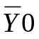地址范围为80H~83H，地址范围为84H~87H，采用查询方式等待转换结束，请编写控制程序启动转换模拟量IN0并读取转换结果。
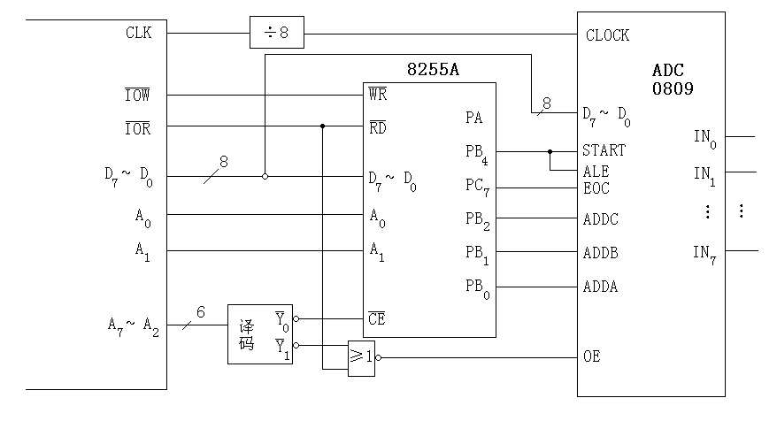

答：
MOV AL,88H ；
OUT 83H, AL
启动转换IN0程序段：
MOV AL,00H
OUT 81H, AL
ADD AL,10H
OUT 81H, AL
SUB AL,10H
OUT 81H, AL
查转换结束否，并读转换结果程序, 假设0809 OE门口地址为84H~87H
LP:IN AL,82H
TEST AL,80H
JZ LP
IN AL, 84H
HLT

7．（10分）ADC0809与8255、PC总线的接口如下图所示，采用查询方式等待转换结束，请：
①计算8255端口地址，ADC0809启动转换地址，IN0~ IN7通道地址。
②编写控制程序从IN0开始启动转换，连续采样24个数据，然后采样下一通道，同样采样24个数据，直至IN7。采样数据存放在数据段2000H开始的数据区中。

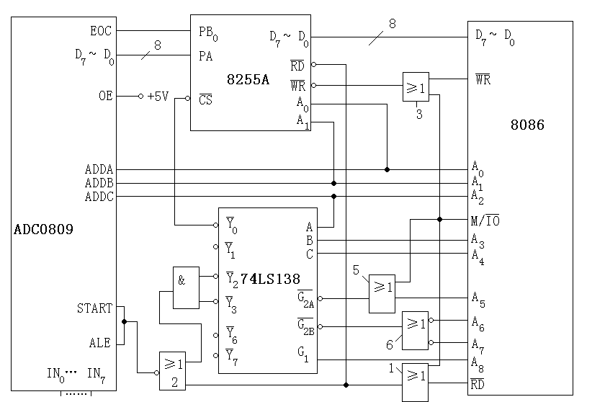

答：
①8255端口地址Y0=1C0H~1C3H; ADC0809启动转换地址Y2,Y3=1C8H~1CFH，IN0~ IN7通道地址1C8H~1CFH。
②请编写程序对IN0~IN7轮流转换，每个模拟量转换24次，采样结果放在2000H开始的数据区中：
START: MOV AL, 92H
MOV DX, 1C3H
OUT DX, AL
MOV AX,DATA1
MOV DS, AX
MOV SI,2000H
MOV BL, 8
MOV DX,1C8H
LP1: MOV CX,18H
LP2: IN AL,DX
PUSH DX
MOV DX,1C1H
LP3: IN AL,DX
TEST AL,01H
JZ LP3
MOV DX,1C0H
IN AL,DX
MOV [SI],AL
INC SI
POP DX
LOOP LP2
INC DX
DEC BL
JNZ LP1
HLT

8．（10分）ADC0809与8255、PC总线的接口如下图所示，采用查询方式等待转换结束，假设8255端口地址为80H~83H，ADC0809输出允许OE地址为84H~87H，编写控制程序完成IN0启动转换和数据输入。

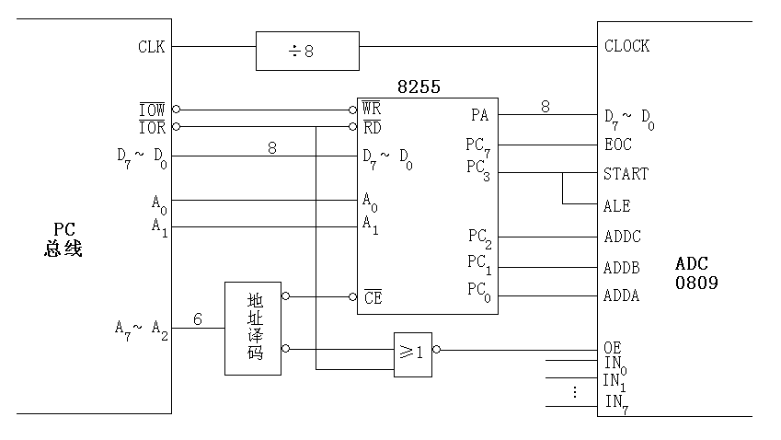

答： 8255初始化程序：假设8255口地址为80H~83H
MOV AL,98H ；1001 1000
OUT 83H, AL
启动转换IN0程序段：
MOV AL,00H
OUT 82H, AL
ADD AL,08H
OUT 82H, AL
SUB AL,08H
OUT 82H, AL
查转换结束否，并读转换结果程序, 假设0809 OE门口地址为84H~87H
LP:IN AL,82H
TEST AL,80H
JZ LP
IN AL, 84H
IN AL, 80H
HLT

9．（10分）ADC0809接口如下图所示，请回答以下问题：
①写出ADC0809启动转换程序段
②写出查询ADC0809转换是否结束程序段
③写出读出ADC0809转换结果程序段
④按图所示转换的是哪个模拟通道
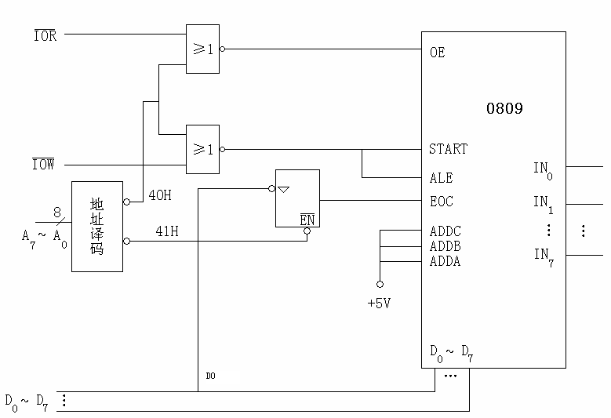

答：
⑴完成通道地址锁存并启动转换：
OUT 40H, AL
⑵查询转换结束否程序段：
LP: IN AL,41H
TEST AL,01H
JZ LP
⑶读转换结果程序段：
IN AL, 40H
⑷ IN7

10．（10分）ADC0809接口如下图所示，请回答以下问题：
①计算8255端口地址，ADC0809启动转换地址，IN0~ IN7通道地址。
②写出ADC0809启动转换IN7程序段
③写出查询ADC0809转换是否结束程序段
④写出使ADC0809的OE有效程序段
⑤写出读出ADC0809转换结果程序段
⑥按图所示若CLK88频率为4MHz，则ADC0809CLOCK周期为多少微妙？

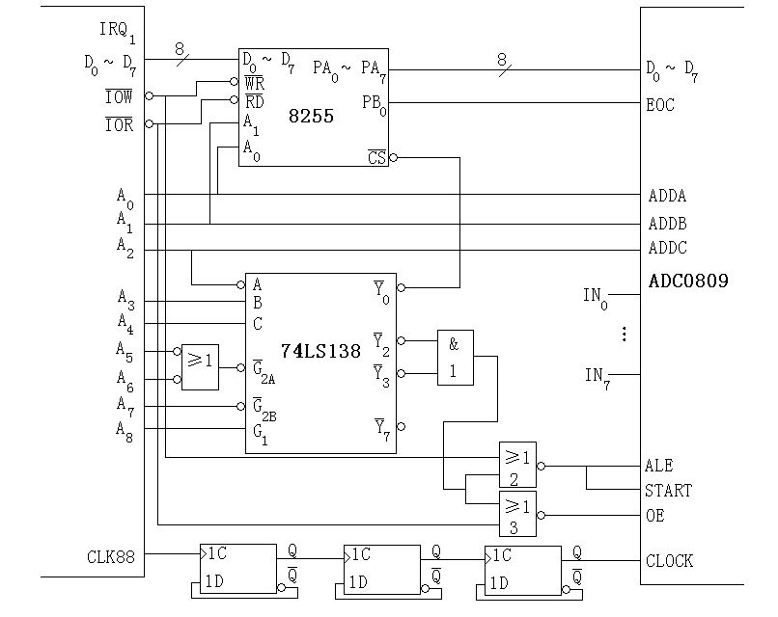

答：
①Y0=160H~163H Y2, Y3=168H~16FH
②完成通道地址锁存并启动转换：
MOV DX,16FH
OUT DX, AL
③查询转换结束否程序段：
MOV DX,161H
LP:IN AL,DX
TEST AL,01H
JZ LP
④使OE有效程序段：
MOV DX,16FH
IN AL, DX
⑤读转换结果程序段：
MOV DX,160H
IN AL, DX
⑥ CLOCK周期为:1/500K=0.002MS=2uS

ADC0809使用小结：
- ALE和START连在一起，表示通道地址锁存的同时就启动转换。
- 转换结束与否可以查EOC，也可以等待，还可以用EOC 申请中断。
- 要开OE门，转换结果才能送出来。

10章练习题
一·填空题
1. LED （七段发光二极管）分 共阳 和 共阴 两种，要使某段发亮，必须 电流 通过该段。

二．简答题

1. “行扫描法”和“行反转法”各分几步完成？每步的具体含义是什么？各有什么特点？
答：“行扫描法”分4步执行：
①判断是否有键按下
具体做法是：对行并行端口输出全“0”，然后，通过列并行输入端口读入列值，并进行比较判别：若列值为全“1”，则说明无键按下；若列值为非全“1”，则说明已有键按下，转下一步。
②延迟10～20ms，以消除按键的机械抖动
③识别是哪个键按下
具体做法是：从第0行开始，仅输出一行为“0”电平，其余为“1”电平，逐行扫描。每扫描一行，读入一次列值，若列值为全“1”，则说明此行无键按下，继续扫描下一行；若列值为非全“1”，则此行有键按下，记下此时的行、列值。
④依所得的行、列值查键号表可得键号（6），然后再由键号查键值表得出被按键得键值。

2. 设计并画出一个8×8小键盘及接口电路，用文字叙述方式说明键盘及接口的工作原理及行扫描法识别键按下的工作过程。（规定用一片8255A作接口电路，其它元器件自选。）

三．综合分析、设计题
1. 四位共阴极七段LED显示器的接口电路如下图所示。8255A的PA口提供段选码，PB口提供位选码。设8255A口地址： 40H~43H。请:
⑴写出“1234”的段选码（字型码）。
⑵编写从左到右扫描显示 “1234”程序片段（初始化时无关项置0）。
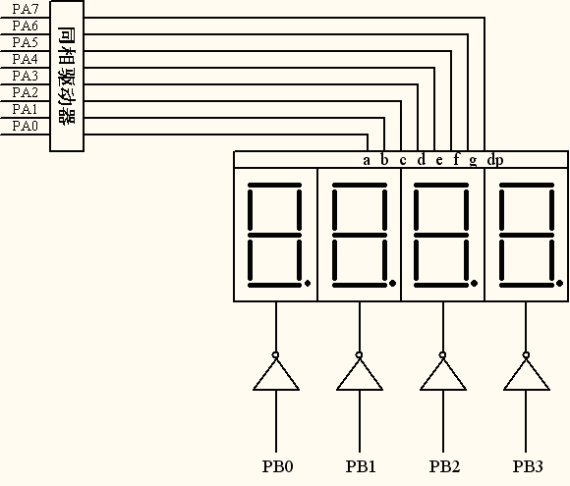
答：⑴写出“1234”段选码为：06H,5BH,4FH,66H
⑵编写从左到右扫描显示 “1234”程序片段:
MOV AL,80H
OUT 43H,AL
L0: MOV SI,DATA1
MOV DI,DATA2
MOV CX,04
L1: MOV AL,[SI]
OUT 40H,AL
MOV AL,[DI]
OUT 41H,AL
CALL DELAY
INC SI
INC DI
LOOP L1
JMP L0
DATA1 DB 06H,5BH,4FH,66H
DATA2 DB 01H,02H,04H,08H
2.（10分）采用8253实现秒信号发生器的电路如下图所示，图中CLK0接基准时钟，OUT0接CLK1，OUT1产生秒定时信号。接口的初始化程序如下：
MOV DX, 控制口地址 ；计数通道0初始化，
MOV AL, 35H
OUT DX, AL
MOV AX, 5000H ；计数通道0写入计数初值
MOV DX, 通道0地址 ；
OUT DX, AL
MOV AL, AH
OUT DX, AL
MOV DX, 控制口地址 ；计数通道1初始化
MOV AL, 56H
OUT DX, AL
MOV AL, 200 ；计数通道1写入计数初值
MOV DX, 通道1地址 ；
OUT DX, AL
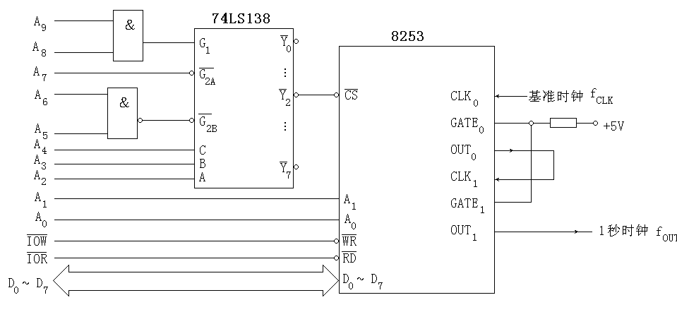
答：
⑴控制口地址是36BH;通道0地址368H; 通道1地址369H;（3分）

⑵ 8253的通道0工作于方式2，方式名称是速率发生器，计数初值为5000（十进制数）。（2分）
⑶8253的通道1工作于方式3,方式名称是方波发生器，计数初值为200（十进制数）。（2分）
⑷接入到CLK0的基准频率是1MHZ,计算步骤1*5000*200=1 MHZ。（3分）

3. （10分）
8086CPU通过8255A同开关及7段LED显示器接口电路如下图所示。请编写程序由7段LED显示器显示开关二进制状态值（用十六进制表示）。设端口地址为60H~63H，0~9,A~F的七段码分别为：0C0H,0F9H,0A4H,0B0H,99H,92H,82H,0F8H,80H,98H,88H,83H,0C6H,0A1H,86H,8EH

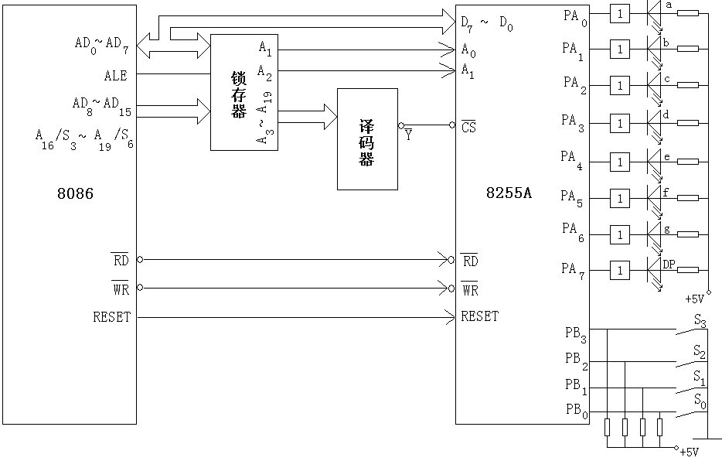

编写程序：
MOV AL, 82H
OUT 63H, AL
LOP: IN AL, 61H
AND AL,0FH
MOV BX, TAAB
XLAT
OUT 60H, AL
CALL DELAY
JMP LOP
HLT
TAAB DB 0C0H,0F9H,0A4H,0B0H,99H,92H,82H,0F8H
DB 80H,98H,88H,83H,0C6H,0A1H,86H,8EH

